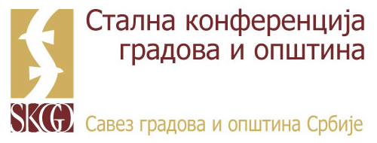

ПРИЈАВНИ ФОРМУЛАР

Секторски програм континуираног стручног усавршавања запослених у јединицама локалне самоуправе за 2019. годину

ОБУКА: УЗБУЊИВАЊЕ И ЗАШТИТА УЗБУЊИВАЧА

Хотел М, Булевар Ослобођења 56а
26. новембар, Београд

Потребно је доставити овај документ до 22. новембра 2019. године на адресу milos.mucok@skgo.org као:
- скенирану верзију формулара са потписом, и
- електронску верзију у WORD документу са попуњеним подацима

Град/Општина: ________________________

Бр | Пол  (м/ж) | ИМЕ | ПРЕЗИМЕ | ОРГАН/ОРГАНИЗАЦИОНА ЈЕДИНИЦА | РУКОВОДИЛАЦ (да/не) | РАДНО МЕСТО | БРОЈ СЛУЖБЕНОГ  МОБ. ТЕЛ. | ЕЛЕКТРОНСКА АДРЕСА
1
2

Име и презиме овлашћеног лица: ________________________

Потпис: ________________________

Хвала!

